儿童本位的幼儿在园生活活动优化研究课题研究活动情况登记表

时间 | 2022.6.1 | 地点 | 大四班 | 参加对象 | 阮云姣、倪芳、赵红霞、史银华、杨煜茹、陈璐、王宝秀、王文姣
主持人 | 阮云姣 | 内容  形式 | 幼儿生活方面发展方向分享和研讨
研究的目的  （范围、  方法） | 通过交流研讨，共同分析幼儿园生活活动实施现状以及教师组织实施生活活动方面的现状。
主  要  内  容 | ★当前幼儿园生活活动实施现状  通过各班教师对班级幼儿在生活方面的观察，以及对相关问题的梳理和汇总，我们发现，在幼儿园生活活动中存在着以下问题：  阮云姣：大家来说一说幼儿生活发展方面的现状。  史银华：吃饭前和运动后每个孩子都能主动洗手，但午睡前不会主动洗手。  杨煜茹：孩子的坚持性不够。  王文姣：我觉得幼儿在幼儿园、家里行为不一致，在学校里会自己吃饭、盛饭，在家里家长比较宠溺，甚至还要喂饭。  王宝秀：在班级活动中，我发现孩子们的生活自理能力有待加强。  杨煜茹：孩子们喝水都是一起去喝，比较机械，缺乏自主性  倪芳：我们大班课间喝水时间由孩子们自己调控，课间可以去自然角看植物，也可以去走廊上，几个好朋友一起喝水，聊天。  王宝秀：但有的家长非常关注孩子喝水情况，有的孩子水喝不完，家长会有意见。  王文姣：现在孩子普遍自理能力不行，有的孩子不会系鞋带，甚至有的中班孩子鞋子还会穿反。  阮云姣：根据大家刚才的热烈讨论，我们总结出以下4方面的问题：  1.园内园外幼儿行为习惯不一致。  2.主动性、坚持性不够。  3.良好的生活习惯有待加强。  4.幼儿自我服务能力欠缺。  倪芳：标题字数不一样，我们再调整一下。  调整后：1.园内外幼儿差异大。  2.主动性、坚持性欠缺。  3.良好习惯有待提升。  4.自我服务能力薄弱。  ★教师组织实施生活活动方面的现状：  阮云姣：现在大家讨论一下我们在组织实施生活活动方面存在的问题  倪芳：幼儿人数较多，教师关注不够全面，忽略了个体差异。  王文姣：我觉得认同，确实孩子比较多，有时候观察这些孩子，就会忽视其他孩子，很难平衡。  史银华：我认为生活活动缺乏系统性、过于随机，持续性不够。比如我们老师在日常活动中，孩子出现了一些生活习惯方面的问题，我们老师会抓住这个时机，开展生活游戏。  杨煜茹：小中大班每个年龄段应该有他们需要掌握的自理能力，应该有一定的目标。  王宝秀：在这个基础上，我们可以抓住随机教育。  阮云姣：教师指导策略比较单一，不够灵活多元化。  陈璐：我觉得在这方面缺乏经验，我们老师可以多学习，掌握一些指导策略，更好地指导幼儿生活活动。  调整后：1.教师关注不全面，忽略个体差异。  2.活动缺乏系统性，过程多于随机。  3.指导策略较单一，不够灵活多元。  附：照片  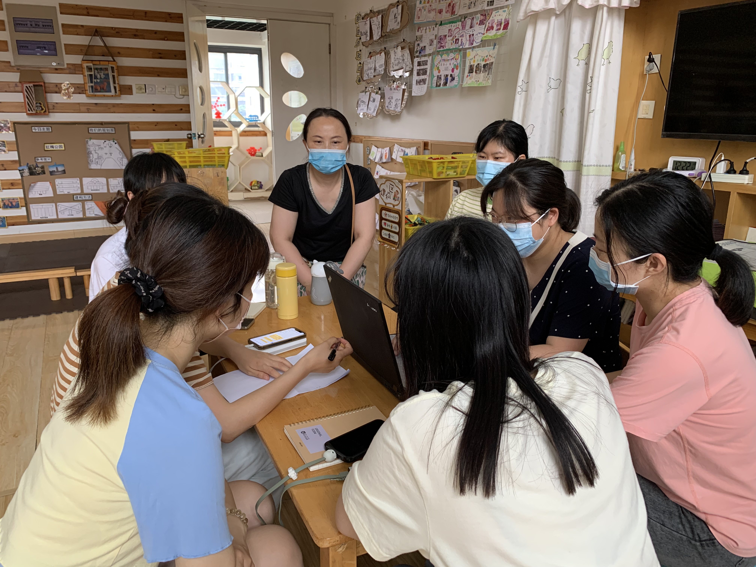  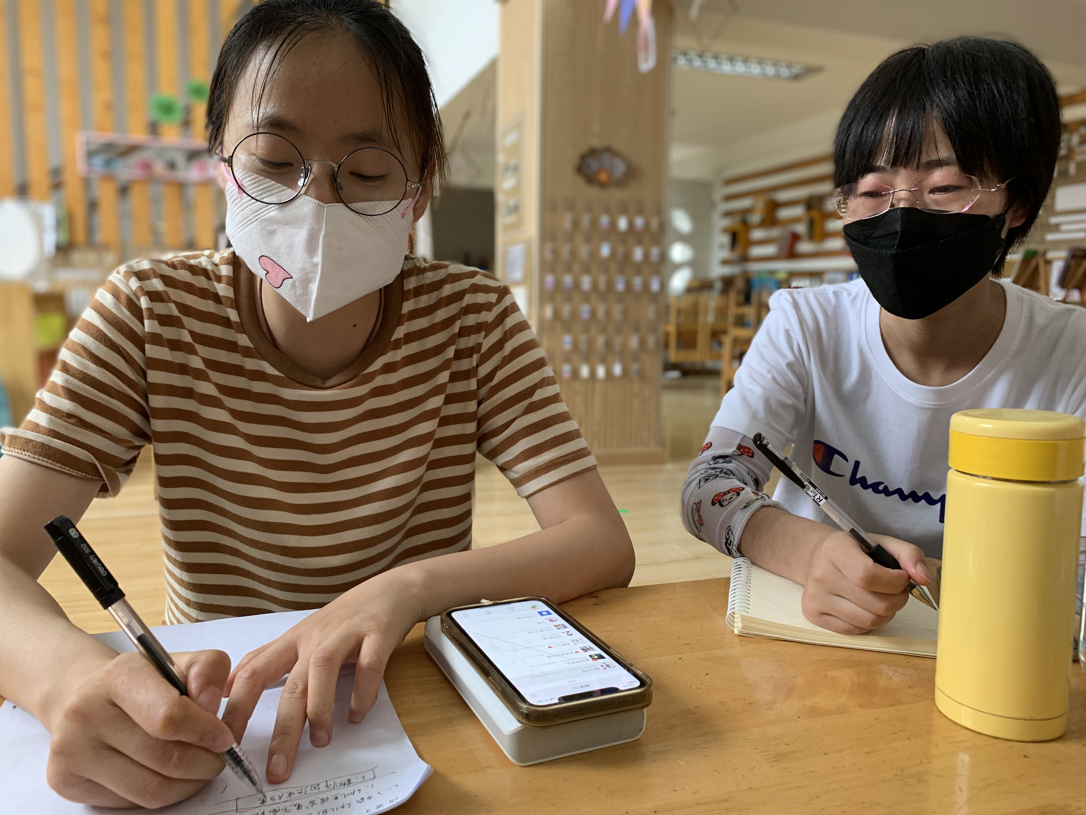
评  价 | 通过本次教研会议，分享了各自在班级生活活动组织的观察与发现，发现问题后，下阶段研讨如何改进。

填表人 赵红霞

